PUZZLE SABLON EDUKATIF, ARTISTIK, DAN BERBUDAYA
Didik Ari Supriyanto(MahasiswaS-1 Kriya Seni, Fakultas Seni Rupa, Institut Seni Indonesia Yogyakarta, Email: ariordidik@gmail.com, 085743773019)
Gusti Ngurah Kadek Wiranata (MahasiswaS-1 Kriya Seni, Fakultas Seni Rupa, Institut Seni IndonesiaYogyakarta, Email: astacraft17@gmail.com, 081215740885)
Muhammad Faizal (MahasiswaS-1 Kriya Seni, Fakultas Seni Rupa, Institut Seni Indonesia Yogyakarta, Email: marnoprambanan@gmail.com, 0895384370391)
Salsabila Iftinan Ansari (MahasiswaS-1 Seni Murni, Fakultas Seni Rupa, Institut Seni Indonesia Yogyakarta, Email: siftinan@gmail.com, 082133833058)
Retno Purwandari (Dosen Jurusan Kriya, FakultasSeniRupaInstitutSeni Indonesia Yogyakarta, Email: enousagi@gmail.com, 08122730952/083869258047)

ABSTRACT
The toy products projected in this entrepreneurship program are toy products that aim to provide introduction or education to children about the culture and arts in Indonesia which today have begun and are even forgotten by children today. This program is expected that apart from being a forum for entrepreneurship by starting a business, it can be an alternative and solution to maintain and preserve Indonesian culture and arts. "Educational, Artistic, and Cultured Screen Printing Puzzle" is a toy with a handmade concept that carries an educational theme, contributing to the field of education; artistic, attractive and aesthetic appearance; as well as cultured, because it raises the local traditions of the archipelago. This toy tries to invite children who are the younger generation who are the successors of the nation's hopes to know and understand the culture and arts that have been passed down from our ancestors, so that they can protect and preserve them. This puzzle is made from wood waste which is screened in the form of wayang figures, Indonesian cultural icons, and is equipped with descriptions of the screened cultural figures or icons. This toy can be a souvenir for tourists who come to visit Indonesia, because the picture or screen printing on the puzzle surface is in the form of pictures of Indonesian culture and art or something that really characterizes Indonesia. promotional media for the time being with an online system, such as using Facebook, Instagram, WhatsApp, and e-mail.
Keywords: screen printingpuzzle, educative, artistic, cultured, toys

ABSTRAK
Produk mainan yang diproyeksikan dalam program kewirausahaan ini adalah produk mainan yang bertujuan untuk memberikan pengenalan atau edukasi kepada anak- anak tentang kebudayaan dan kesenian yang ada di Indonesia yang dewasa ini sudah mulai dan bahkan terlupakan oleh anak-anak zaman sekarang. Program ini diharapkan selain sebagai wadah berwirausaha dengan merintis bisnis dapat menjadi alternatif dan solusi untuk menjaga dan melestarikan kebudayaan dan kesenian Indonesia. “Puzzle Sablon Edukatif, Artistik, dan Berbudaya” adalah mainan dengan konsep handmade yang mengusung tema edukatif, member andil dalam bidang pendidikan; artistik, tampilan menarik dan estetis; serta berbudaya, katena mengangkat tradisi lokal Nusantara. Mainan ini mencoba mengajak anak-anak yang merupakan generasi muda penerus harapan bangsa untuk mengenal dan memahami kebudayaan serta kesenian yang diwariskan leluhur kita, sehingga mereka bisa menjaga dan melestarikannya. Puzzle ini dibuat dari bahan limbah kayu yang disablon berupa tokoh-tokoh wayang, ikon-ikon kebudayaan Indonesia, serta dilengkapi dengan deskripsi dari tokoh atau ikon budaya yang disablon tersebut. Mainan ini bisa menjadi souvenir bagi turis yang datang berkunjung ke Indonesia, karena gambar atau sablon pada permukaan puzzle berupa gambar-gambar kebudayaan dan kesenian Indonesia ataupun sesuatu yang sangat mencirikhaskan Indonesia. Media promosi untuk sementara masih dengan sistem daring, seperti menggunakan facebook, instagram, whatsApp, dan surel.
Kata Kunci: puzzle sablon, edukatif, artistik, berbudaya, mainan

PENDAHULUAN
Visualisasi adalah salah satu pembelajaran yang baik untuk mengenalkan sesuatu kepada anak-anak, karena manusia terutama anak-anak lebih tertarik dengan apa yang dilihatnya. Dari hal ini kami mencoba membuat mainan untuk memperkenalkan kebudayaan dan kesenian Indonesia yang dewasa ini mulai mengalami kemunduran bahkan hampir punah, karena banyaknya pengaruh dari luar serta perkembangan teknologi yang begitu pesat di era globalisasi ini, sehingga sulit untuk dibendung lagi. Hal yang paling memprihatinkan adalah banyaknya anak-anak di bawah umur sudah asyik memainkan atau menggunakan smartphone atau sejenisnya, yang belum saatnya untuk fokus dengan layar gawai. Studi oleh The Journal of the America Medical Association menunjukkan bahwa anak-anak yang menggunakan smartphone memiliki kemungkinan mengembangkan tumor non-ganas di otak dan telinga, selain kesehatan hal tersebut juga bisa mengganggu belajar anak karena kecanduan game online dan sebagainya, serta bisa berakibat pada prilaku tidak pantas yang mengarah pada hal-hal negatif (https://www.inews.id/techno/gadget/kenali-dampak-buruk-smartphone-untuk-anak).
Belajar sambil bermain adalah cara yang harus kita lakukan karena bermain adalah proses untuk menumbuhkan mental bahagia, sehingga diharapkan jika kedepannya anak-anak mengadapi masalah, dia tidak akan langsung depresi tetapi mampu untuk melihatnya dari segi positif, dan melewati masalah tersebut layaknya sebuah permainan yang harus diselesaikan. Sedangkan, belajar adalah sebuah proses untuk mengisi pikiran dengan ilmu pengetahuan yang bernilai positif, sehingga diharapkan anak-anak memiliki banyak solusi untuk mengatasi sebuah masalah. Saat masa pertumbuhan dan perkembangan adalah waktu yang tepat untuk memperkenalkan kepada anak-anak akan kekayaan kebudayan serta kesenian yang merupakan warisan leluhur yang harus kita lindungi dan lestarikan. Belajar bukanlah sesuatu yang mengekang, tetapi belajar adalah sesuatu yang harus dibuat menyenangkan, sehingga anak-anak tidak merasa jenuh atau bahkan sampai depresi.
Dari hal di ataslah kami membuat mainan yang familiar baik di era globalisasi saat ini ataupun di era-era sebelumnya, yakni “puzzle”. Kata puzzle berasal dari bahasa Inggris yang berarti teka-teki atau bongkar pasang, jadi puzzle adalah mainan yang dimainkan dengan cara bongkar pasang (http://permainananakmuslim.blogspot.com/2013/09/pengertian-macam-macam-dan-fungsi.html). Permainan puzzle yang kami buat merupakan salah satu jenis permainan sambil belajar. Bermain dalam arti bagaimana menyelesaikan puzzle dan ketika puzzle selesai akan ada proses belajar disana, karena gambar-gambar yang kami visualisasikan pada mainan puzzle merupakan gambar-gambar kebudayaan dan kesenian Indonesia. Puzzle juga melatih kemampuan kognitif anak saat mengingat kembali potongan gambar, pola atau kata-kata yang bisa saja tidak cocok saat disusun dan mengharuskan anak menyusun ulang kembali hingga menemukan potongan yang sesuai (https://id.theasianparent.com/manfaat-bermain-puzzle/). Puzzle yang hendak kami buat adalah puzzle yang terbuat dari bahan kayu untuk puzzle 3D dan bahan MDF untuk puzzle 2D. Hal yang paling kami tonjolkan dari puzzle ini ialah sablon gambar-gambar kebudayaan dan kesenian Indonesia yang diharapkan bisa memantik keingintahuan pada anak-anak, untuk bisa lebih mengenal dan memahami kebudayaan serta kesenian yang merupakan warisan leluhur. Diharapkan dari permainan yang sederhana ini mampu mengajarkan kepada anak-anak akan bernilainya kebudayaan dan kesenian warisan leluhur kita yang harus dilindungi dan dilestarikan bersama-sama. Hal tersebut harus kita mulai sejak dini, dari anak-anak yang merupakan generasi muda penerus cita-cita bangsa, sehingga jika dari kecil kita tanamkan kecintaan akan kebudayaan dan kesenian, pasti akan ada benih-benih yang akan tumbuh dalam hati dan pikiran mereka mengenai kebudayaan dan kesenian warisan leluhur tersebut.
Dari paparan latar belakang di atas, program kewirausahaan ini berusaha mencari cara untuk mengembangakan kreativitas mahasiswa dalam membangun ide bisnis berbasis edukasi kebudayaan dan kesenian Indonesia dalam mendukung ekonomi kreatif. Selain itu pula, program ini berusaha memanfaatkan kebudayaan dan kesenian Indonesia untuk diwujudkan dalam mainan puzzle yang kreatif, inovatif, dan edukatif. Sejalan dengan dua persoalan tersebut, program kewirausahaan ini bertujuan mengembangkan kreativitas mahasiswa dalam membangun ide bisnis berbasis edukasi kebudayaan dan kesenian Indonesia dalam mendukung ekonomi kreatif. Selain itu, program ini bertujuan untuk mengangkat kebudayaan dan kesenian Indonesia menjadi mainan puzzle yang kreatif, inovatif, dan edukatif.
Program kewirausahan ini bermanfaat sebagai pengimplementasian hasil berpikir kreatif, inovatif, dan edukatif mahasiswa. Kegiatan ini menjadi sarana alternatif untuk memperkenalkan kebudayaan dan kesenian di Indonesia dan dunia Internasional, juga sebagai solusi untuk menjaga dan melestarikan kebudayaan serta kesenian warisan leluhur yang dewasa ini sudah hampir dilupakan. Apalagi di masa pandemik Covid-19, pembuatan puzzle ini mampu menjadi sarana pembelajaran baru untuk anak-anak selama di rumah, sedangkan bagi mahasiswa merupakan wadah membuat usaha baru yang kreatif, inovatif, dan edukatif. Kegiatan positif seperti ini perlu digalakkan karena memberi peluang untuk membuka lapangan kerja baru.

METODE
- Metode PembuatanProduk
- Alat dan Bahan
Kegiataan berupa penyediaan alat dan bahan baku produk dilaksanakan sebagai awal untuk memasuki tahap produksi produk. Adapun alat yang dibutuhkan adalah scroll, kuas, meja sablon, screensablon, meteran, jigsaw, gergaji, gerinda amplas, rakel, dan gunting. Untuk bahan yang dipakai berupa MDF, tinta sablon, lem kayu, cat, papan kayu, biovernish, cat Mowilex, amplas, balok kayu, pigmen warna cat, pengencer tinta sablon, pengental tinta sablon, obat afdruk, kertas danp lastik.
- Desain dan Produksi
Banyak strategi yang dapat dilakukan untuk menarik konsumen, salah satunya dengan desain produk. Pembuatan desain dilakukan dengan membuat sketsa dan rancangan karakter yang merupakan kebudayaan dan kesenian Indonesia di atas kerstas yang kemudian akan didigitalkan. Desain yang benar-benar matang tersebut kami wujudkan dalam produk-produk kami, sehingga bahan dan alat yang diperlukan benar-benar terukur.
Proses pembuatannya sendiri sangatlah mudah, kita hanya perlu menyiapkan bahannya berupa MDF ataupun Papan kayu yang sudah dipotong berdasarkan bentuk globalnya, misal, empat persegi ataupun bulat dan lain sebagainya. Setelah bentuk globalnya jadi, kita hanya perlu membuat pola pada permukaan bahan yang sudah disiapkan dan memotongnya sesuai dengan pola yang ada. Produk puzzle kami kombinasikan dengan sablon, jadi gambar pola puzzle-nya acak, bebas, atau tidak menggambarkan sesuatu, tetapi gambar tersebut kami sablon bisa berupa wayang, keris, dan kebudayan serta kesenian Indonesia yang lainnya.

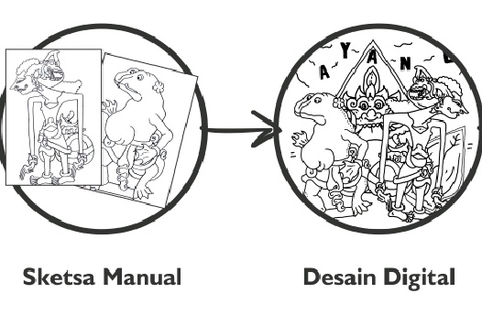
Gambar 1. Tahap Pembuatan Desain Karakter Mulai dari Sketsa di atas Kertas secara Manual dan Mendigitalisasi Sketsa untuk Dijadikan Desain
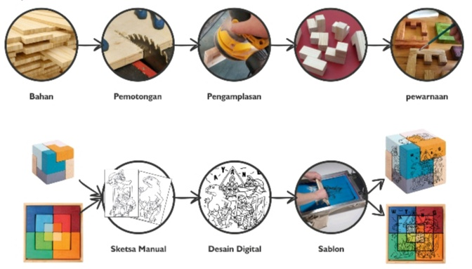
Gambar 2. Alur Proses produksi

- MetodePemasaran
Pemasaran adalah kegiatan pemasar untuk menjalankan bisnis (profit atau nonprofit) guna memenuhi kebutuhan pasar dengan barang atau jasa, menetapkan harga, mendistribusikan, serta mempromosikan melalui proses pertukaran agar memuaskan konsumen dan mencapai tujuan perusahaan (Teguh Budiarto, 1993: 2). Pemasaran yang akan kami lakukan memiki tiga alternatif yaitu:
- Promosi dan Media Sosial
Untuk meningkatkan hasil pemasaran, kami melakukan penyebaran brosur produk agar “Puzzle Sablon Edukatif, Artistik, dan Berbudaya” lebih dikenal serta dapat melakukan pemesanan melalui kontak yang tercantum dalam brosur. Selain itu, metode penjualan lain menggunakan media sosial, yaitu Facebook, Whatsapp, dan Instagram.
- Melalui Mitra
Melakukan kerja sama dengan PAUD, TK, SD, dan TPA, maupun toko kerajinan dan toko oleh-oleh, diharapkan penjualan “Puzzle Sablon Edukatif, Artistik, dan Berbudaya” dapat menguntungkan kedua belah pihak. Pihak mitra sendiri dapat mendapatkan keuntungan berupa materi dan kami sendiri dapat memenuhi target yang akan dicapai.
- Penjualan oleh Tim
Salah satu tempat penjualan yang dinilai strategis ialah kampus, karena banyak diantara masyarakat kampus yang dapat dijadikan konsumen ataupun sebagai informan untuk produk “Puzzle Sablon Edukatif, Artistik, dan Berbudaya” ini. Kemudian, kami juga melayani by order untuk pelanggan yang memiliki desain sendiri, serta akan menghadirkan produk kami pada pameran seni jika event berupa pameran tersebut diadakan. Tidak menutup kemungkinan kami akan mengadakan workshop sablon pada media MDF dan kayu di PAUD, TK, SD, ataupun TPA yang mau diajak bekerja sama.

HASIL DAN PEMBAHASAN
- Desain ”Puzzle Sablon Edukatif, Artistik, dan Berbudaya”
Desain yang kami buat berjumlah 25 desain yang semuanya menggambarkan kesenian dan kebudayaan yang ada di Indonesia. Berikut beberapa desain produk “Puzzle Sablon Edukatif Artistik, dan Berbudaya
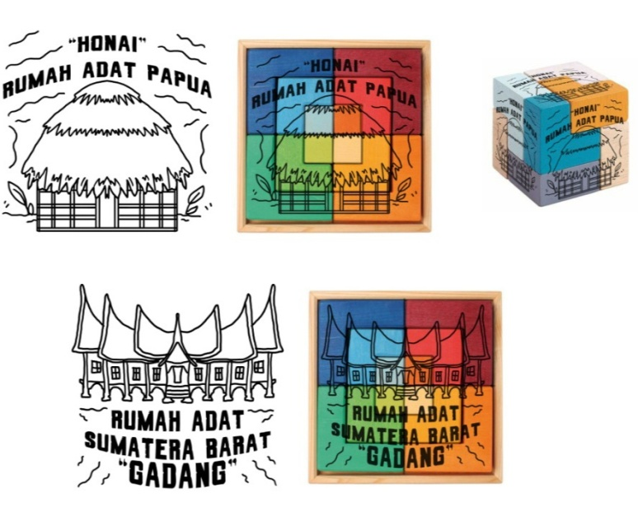Gambar 3. Desain Beberapa Rumah Adat yang Ada di Indonesia
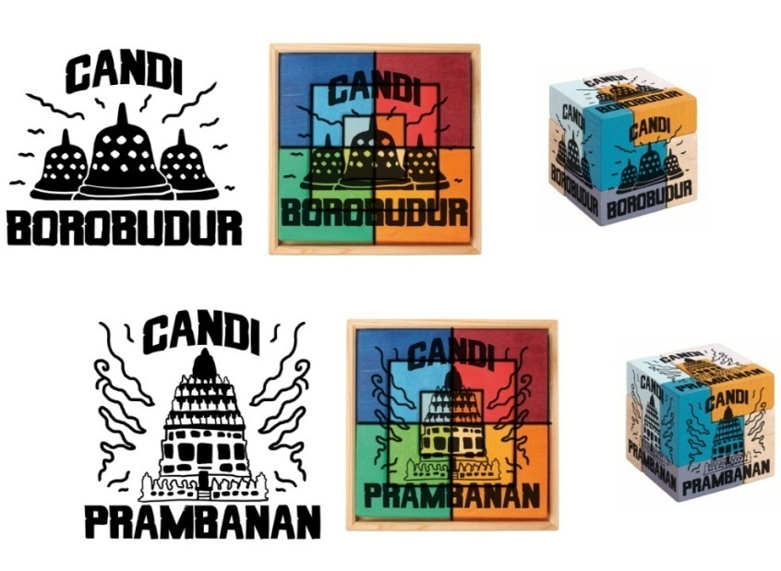Gambar 4. Situs Warisan Budaya yang Ada di Indonesia

- Tinjauan “Puzzle Sablon Edukatif, Artistik, dan Berbudaya”
Puzzle adalah permainan yang menyusun suatu gambar atau benda yang telah dipecah dalam beberapa kepingan. Cara memainkan puzzle adalah dengan menyatukan kepingan-kepingan puzzle sesuai dengan bentuknya hingga menjadi satu kesatuan yang utuh. Puzzle merupakan permainan untuk menyatukan pecahan keping untuk membentuk sebuah gambar atau tulisan yang telah ditentukan. Sedangkan puzzle juga dapat diartikan sebagai alat permainan edukatif yang bisa digunakan oleh anak untuk belajar. Puzzle merupakan permainan yang dapat digunakan melatih konsentrasi dan meningkatkan daya ingat anak. Berdasarkan pendapat diatas dapat disimpulkan bahwa puzzle merupakan alat permainan edukatif dengan membongkar pasang untuk membentuk suatu gambar yang utuh. “Puzzle Sablon Edukatif, Artistik, dan Berbudaya” merupakan puzzle berbahan kayu baik 2D ataupun 3D dengan konsep edukasi tentang kesenian dan kebudayaan yang ada di Indonesia.
Mainan puzzle yang kami buat merupakan sebuah upaya untuk memperkenalkan atau mengedukasikan anak-anak usia dini dengan memperkenalkan kesenian serta kebudayaan yang ada di Indonesia, sebagai sebuah warisan yang harus kita jaga dan lindungi. Kami berharap dengan mulai memperkenalkan kesenian dan kebudayaan Indonesia sejak usia dini, nantinya akan tumbuh di hati anak-anak kecintaan akan kesenian dan kebudayaan Indonesia yang merupakan warisan leluhur kita yang dewasa ini mulai tergerus arus globalisasi. Menurut kami mainan ini sangat mengedukasi, karena tidak hanya permukaan puzzle yang kami berikan gambar-gambar tentang kesenian dan kebudayaaan Indonesia, tetapi setiap pembelian produk “Puzzle Sablon Edukatif, Artistik, dan Berbudaya” akan disertai kartu yang akan menjelaskan secara singkat, padat, dan jelas tentang karakter-karakter yang tergambar pada permukaan puzzle, sehingga lebih menambah pemahaman kita akan kebudayaan dan kesenian yang ada di Indonesia.

- Analisis Peluang Pasar
- Sasaran Pasar
Penulis mencoba membuat sebuah peluang usaha yang tidak hanya berfokus pada profit tetapi juga pada pelestarian kebudayaan dan kesenian yang ada di Indonesia. Menurut Presiden Susilo Bambang Yodhoyono dan Agung Pascasuseno (2014), mengatakan bahwa ekonomi kreatif merupakan ekonomi gelombang ke-4 yang mana kelanjutan dari ekonomi gelombang ketiga dengan oreantasi pada kreativitas, budaya, serta warisan budaya, dan lingkungan (Rochmat Aldy Purnomo, 2016: 6). Dari hal itulah, kami membuat produk berupa mainan puzzle untuk disalurkan kepada anak-anak TK dan sederajat dalam upaya untuk mengembangkan minat mereka akan kebudayaan dan kesenian di Indonesia, karena era globalisasi yang semakin berkembang, sehingga meredupkan keberadaan kebudayaan dan kesenian Indonesia yang merupakan warisan leluhur dan harus kita lindungi serta lestarikan. Berikut adalah beberapa sasaran pasar untuk produk kami.
- Orang tua
Saat ini orang tua banyak memfokuskan bagaimana mendidik anak, karena banyak orang tua yang fokus bekerja, sehingga mereka menggantungkan pada fasilitas. Fasilitas sekarang lebih banyak ke smartphone dan sejenisnya, sehingga penulis memberikan tawaran media edukasi untuk anak yang tidak harus menggunakan smartphone dan sejenisnya, tetapi ada fungsi edukasi budaya dan seninya. Hal ini sangat membantu orang tua di masa pandemic seperti ini.
- Sekolah
Sekolah sebagai intitusi tentu berperan besar dalam tubuh kembang anak. Hal inilah yang menjadikan sekolah sebagai sasaran pasar produk penulis. Terutama PAUD, TK, dan SD yang siswa-siswanya masih dalam proses tumbuh dan berkembang.
- TPA (Tempat Penitipan Anak)
Tempat penitipan anak adalah peluang pasar yang sangat pas dengan misi kami yang membuat mainan puzzle dengan mengedukasikan budaya dan seni. Karena tentu saja TPA sangat membutuhkan mainan yang edukatif sebagai sarana bermain dan belajar untuk anak-anak di tempat tersebut.
- Tujuan Pasar
- Tujuan Jangka Pendek
Tujuan pasar untuk jangka pendek adalah membuat produk puzzle edukatif tentang budaya dan seni yang ada di Indonesia. Produk ini nantinya menjadi media untuk anak-anak dalam mengenal kebudayaan dan kesenian Indonesia yang merupakan warisan leluhur yang harus dilestarikan.
- Tujuan Jangka Panjang
Tujuan pasar untuk jangka panjang adalah menginovasi produk yang tadinya hanya sekadar media edukatif untuk anak-anak yang sasarannya orang tua, sekolah, dan TPA menjadi produk souvenir yang bisa memperkenalkan kebudayaan dan kesenian Indonesia dikancah internasional, dengan sasaran para turis yang berkunjung ke Indonesia.

KESIMPULAN
“Puzzle Sablon Edukatif, Artistik, dan Berbudaya” mengambil tema kesenian dan kebudayan Nusantara yang merupakan warisan yang harus kita jaga dan lestariakan bersama. Produk mainan yang kami buat ini merupakan suatu upaya untuk mengangkat kembali dan mengenalkan kepada masyarakat secara luas tentang kesenian dan kebudayaan Nusantara yang dewasa ini sudah mulai terlupakan bahkan hampir punah. Secara keseluruhan kami tidak hanya membuat video yang menjelaskan tentang konsep “Puzzle Sablon Edukatif, Artistik, dan Berbudaya”, tetapi juga telah membuat desain jadi sebanyak 25 desain yang nantinya bisa langsung diimplementasikan kedalam produk jadi.

UCAPAN TERIMA KASIH
Kami Ucapkan terima kasih kepada belmawa dikti untuk kesempatannya dan pemberian hibah untuk kegiatan PKM dan juga kepada Institut Seni Indonesia Yogyakarta. Terima kasih juga kami sampaikan kepada reviewer dan panitia pelaksana PIMNAS
Terima kasih kepada Pembantu Rektor III ISI Yogyakarta, Bapak Muhammad Sholahuddin, Pembantu Dekan III FSR ISI Yogyakarta, Bapak Timbul Raharjo, Kaprodi Kriya Seni ISI Yogyakarta, Bapak Yulriawan Dafri, dosen pendamping, Ibu Retno Purwandari, dan para teman-teman kelompok yang telah membantu dalam pembuatan artikel ilmiah ini.

DAFTAR PUSTAKA
Budiarti, Teguh. Dasar Pemasaran. Jakarta: Gunadarma.1993
Purnomo, Rochmat Aldy. Ekonomi Kreatif : Pilar Pembangunan Indonesia. Surakarta: Ziyad Visi Media. 2016

DAFTAR LAMAN
https://www.inews.id/techno/gadget/kenali-dampak-buruk-smartphone-untuk-anak, Diakses Minggu, 08 Desember 2019 Pukul 00:07
https://id.theasianparent.com/manfaat-bermain-puzzle/, Diakses Kamis, 17 Oktober 2019 Pukul 08:09
http://permainananakmuslim.blogspot.com/2013/09/pengertian-macam-macam-dan-fungsi.html, Diakses Senin, 19 Oktober 2020 Pukul 19:00

